Rīgas Tehniskā universitāte
Datorzinātnes un informācijas tehnoloģijas fakultāte
Datorvadības, automātikas un datortehnikas institūts



Atskaite par I. PRAKTISKO DARBu
priekšmeta "Datoru grafikas, tēlu atpazīšanas un attēlu apstrādes metodes"

Izstrādāja: Igors Šemels
Pārbaudīja: A. Sisojevs

2012./2013.m.g.

Darba uzdevums:
Izveidot programmu, kura veic divu kopu sadalīšanu izmantojot etalona metodi.
Teorijas apraksts:
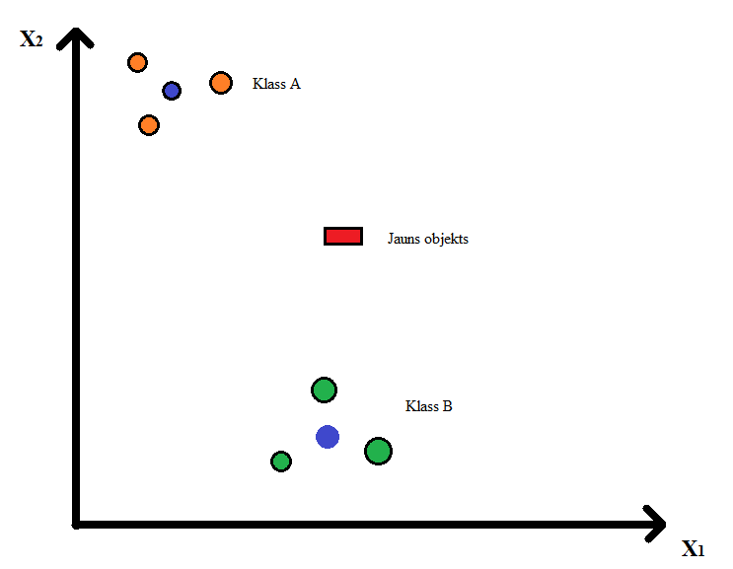
Ilustrācija 1
Etalona metode nosaka piederību konkrētai klasei tiek pēc smaguma centra. Katrai klasei tiek aprēķināts savs smaguma centrs. Katrs jauns objekts attālums tiek salīdzināts līdz klases smaguma centram, tas attālums, kurš ir mazāk, pie tas ari jauns objekts pieder.

Programmas apraksts(Manual):
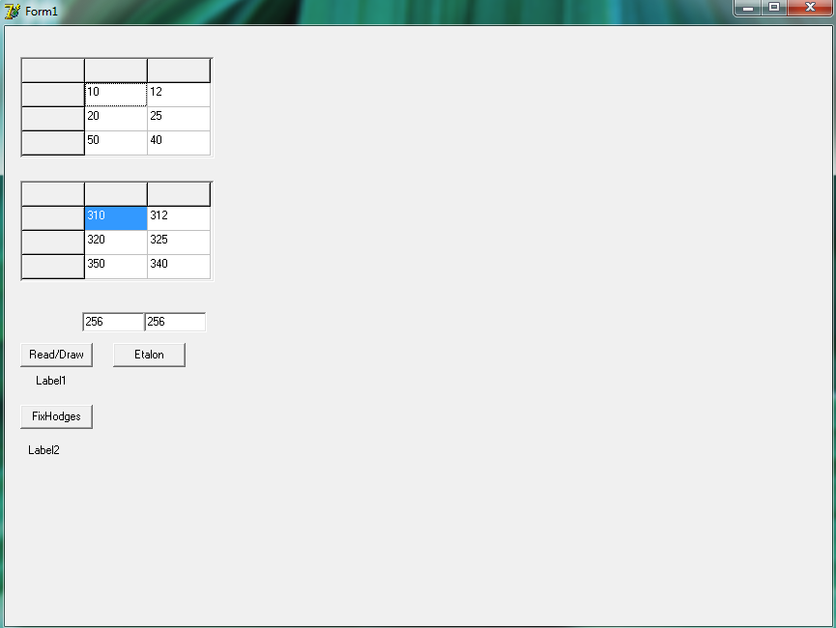
Zīmējums 1
Galvenajā loga var izmainīt koordinātes punktiem no klasēm un jauna objekta koordinātes, un var ne mainīt, atstats tādus kādi viņi ir. Kad ar koordinētiem tikuši skaidrība vajag uzspiest pogu Read/Draw, lai redzētu visu uz ekrāna.
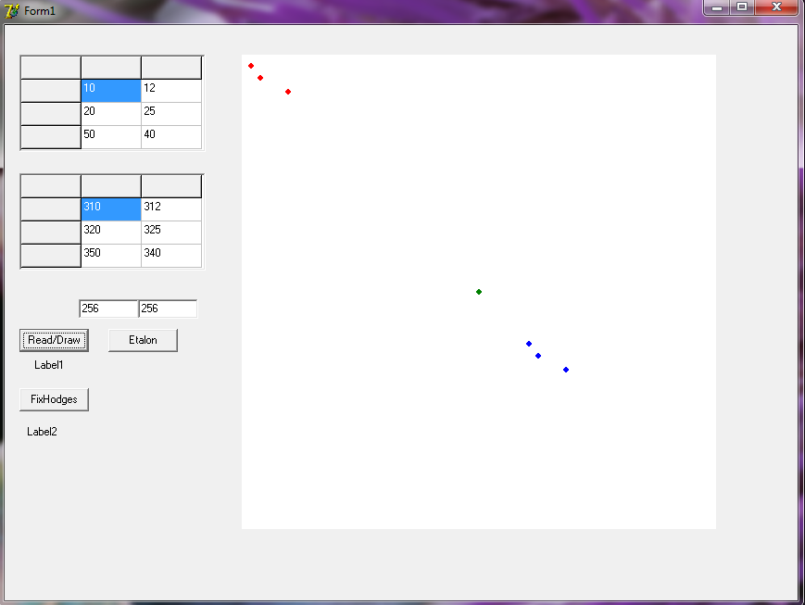
Zīmējums 2
Pēc uzspiešanas pogas Read/Draw var redzēt 2 klases un starp tiem vienu jaunu objektu.
Rezultāti:
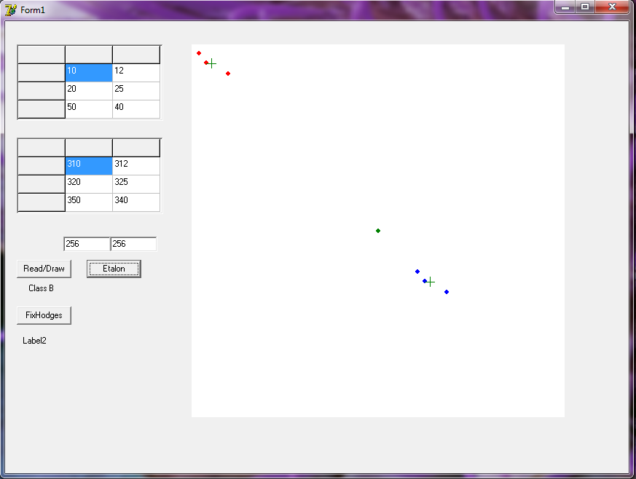
Zīmējums 3
Pēc uzspiešanas pogas Etalons var redzēt pie kuras klases pieder jauns objekts. Dotajā piemēra tas pieder pie klases B
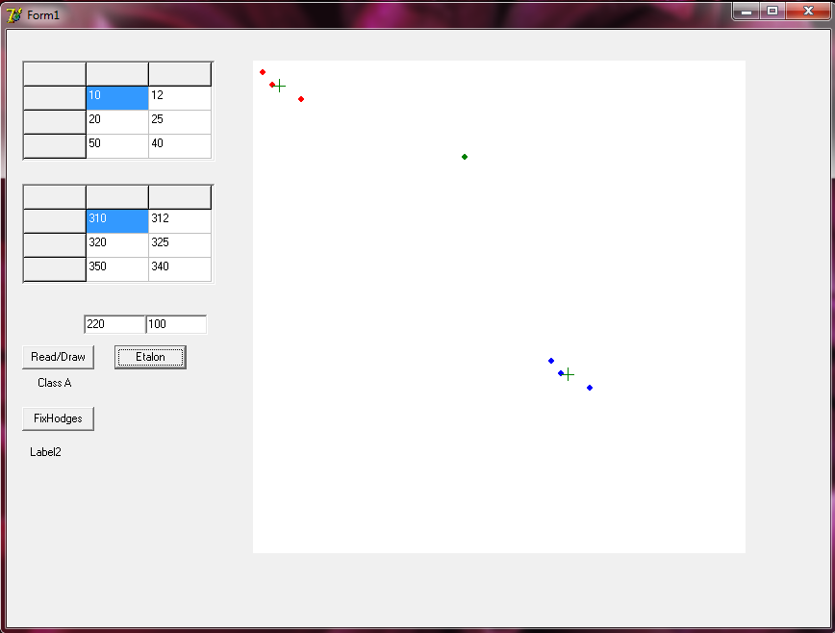
Zīmējums 4
Tagad var redzēt, ka objekts pieder pie A klases.
Secinājums:
Laboratorijas laika tiek realizēta Etalona metode, kura noteic punktu piederību pie tuvākajās klases pēc smaguma centra. Lai redzētu programmas pareizību, tika izmantotas dažas jaunas punkta izvietojuma. Programma strādā pareizi un neizdot kļūdainos atbildes.

